网上报名操作指南
附件3

流程介绍
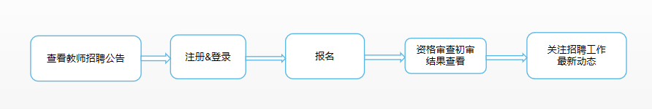

查看教师招聘公告
通过访问网址 http://www.fanedu.net， 进入大连市甘井子区教育公共服务平台，查看教师招聘的相关公告，根据公告报考符合自己条件的岗位。


注册&登录
- 注册
教师招聘报名开始后，考生通过访问网址 http://www.fanedu.net， 进入大连市甘井子区教育公共服务平台，点击“我要报名”进入报名系统，需要注册自己的账号登录报名系统，才能进行报名操作。


进入报名系统登录页，点击【去注册】，进入注册页面。录入手机号，获取并输入验证码，输入密码及确认密码（密码长度至少 6 位，必须包含有大写字母、小写字母、数字），以及图片验证码，点击【注册】完成注册操作，注册成功会有相应的提示。



- 登录
进入登录页，使用正确的手机号和密码，录入验证码即可登录。同时可以勾选记住账号和记住密码。如果勾选，则下次登录时可免输入账号和密码。
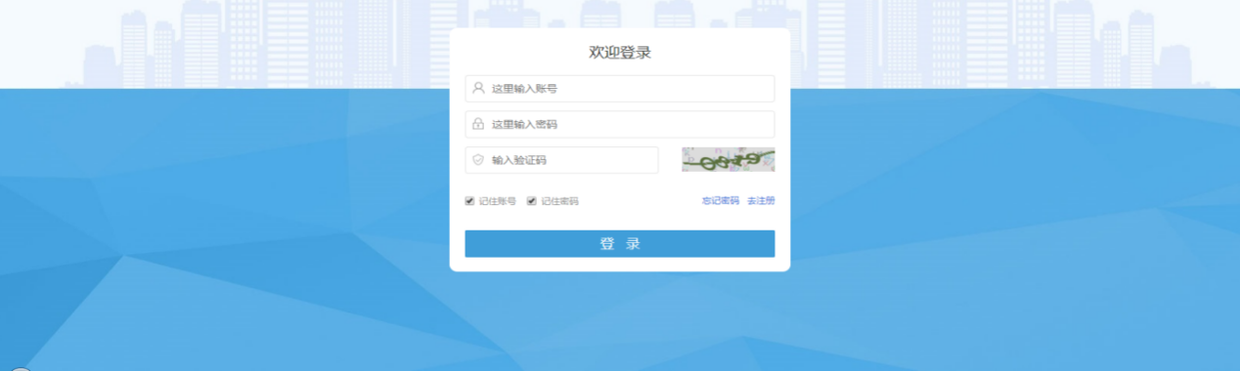

- 忘记密码
如果忘记登录密码，可以点击【忘记密码】来重置密码，录入登录的手机号，点击“获取验证码”，录入手机接收到的验证码，录入新的密码及确认密码，点击【提交】则可重置密码，登录时使用新密码进行登录。
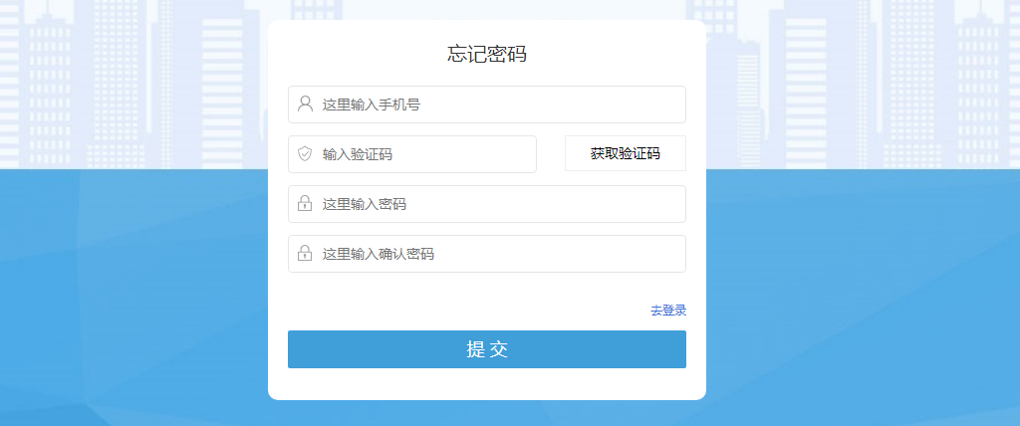

报名
考生登录报名系统后，如实进行个人信息填写、上传照片、勾选承诺、上传相关材料证明等操作后可提交报名。上传材料时根据自身实际情况进行相应的材料上传，若没有对应的相关材料，可不上传。提交报名前可对所填写的信息和上传的材料进行预览并仔细检查，确认无误后进行提交报名。
注：报名只能提交一次，提交后不能再进行修改，提交前请务必仔细检查所填写的个人信息、报名岗位及所上传的相关材料。

- 信息填写及上传材料
1.个人基本信息
填写个人信息的内容需要和纸质报名表保持一致。在完成个人信息填写及一寸证件照上传后，需勾选页面下方的承诺，并点击【保存本页】按钮，保存所填写的信息。

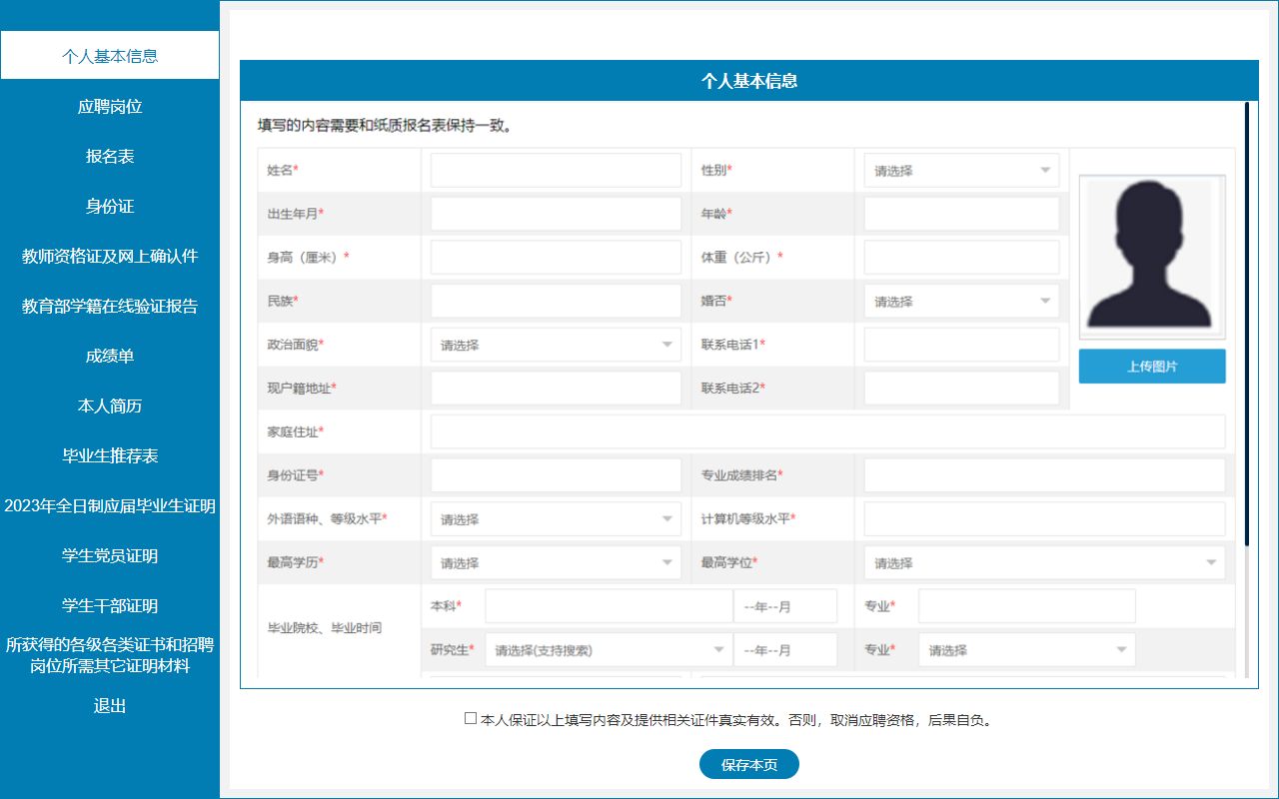

2.应聘岗位
根据个人填写的基本信息中的学历及专业情况，选择对应的岗位。即个人基本信息中填写的学历及专业需满足岗位要求，否则不能选择其岗位。请仔细核对招聘公告中的岗位要求。选择应聘岗位后点击【保存本页】按钮进行保存。
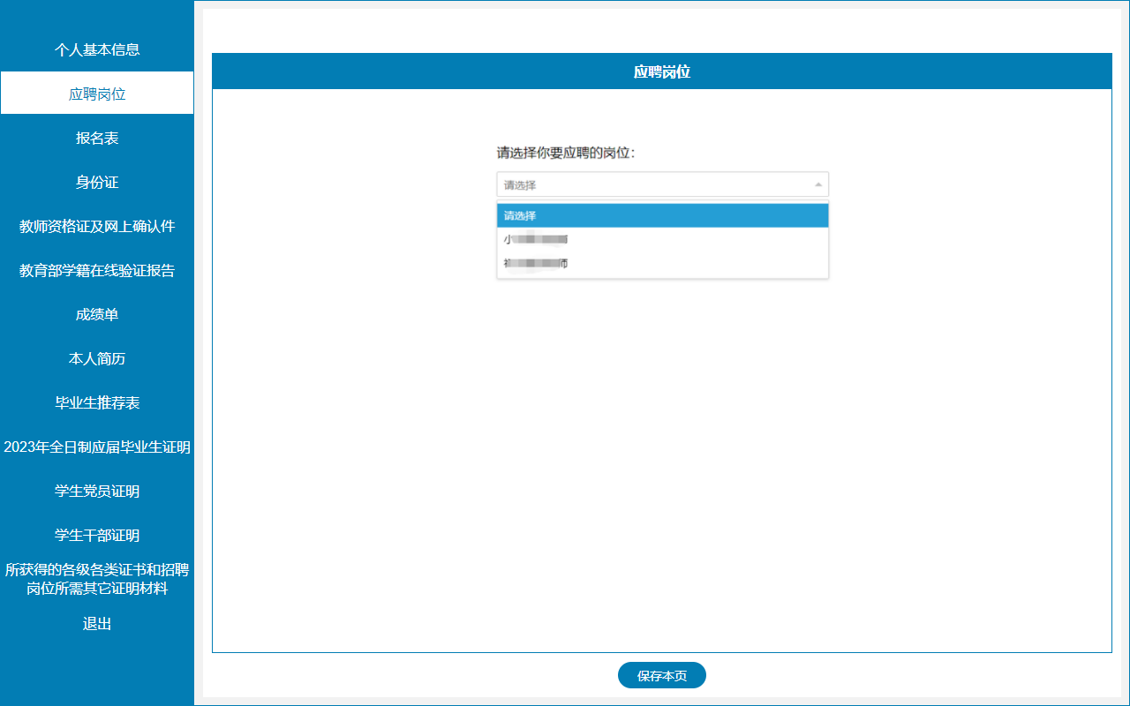

3.上传报名表
点击【上传图片】按钮，选择要上传的图片。上传前需调整好图片方向，最多上传2张，按顺序依次上传。每张图片≤10MB。如发现上传图片有误，可进行删除重新进行上传。确认无误后点击【保存本页】按钮进行保存图片。
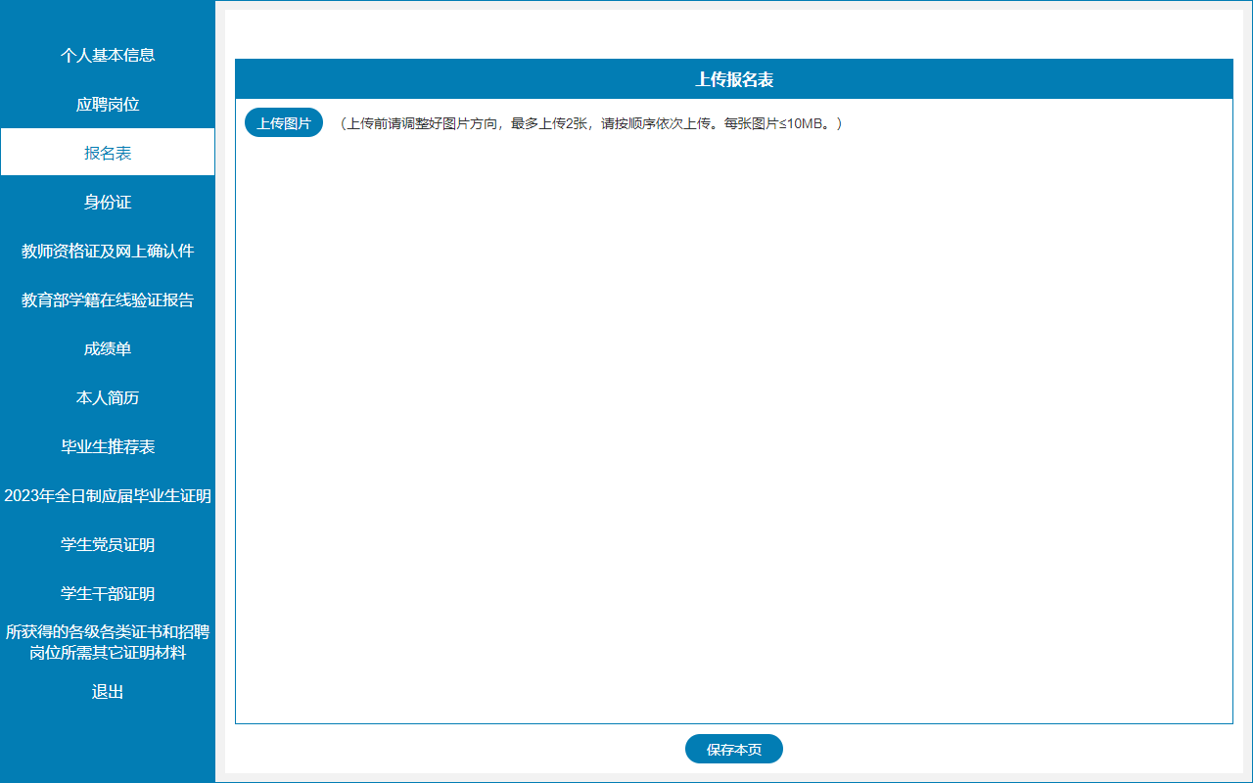

4.上传身份证
点击【上传图片】按钮，选择要上传的图片。上传身份证正反面，最多上传2张。每张图片≤10MB。如发现上传图片有误，可进行删除重新进行上传。确认无误后点击【保存本页】按钮进行保存图片。
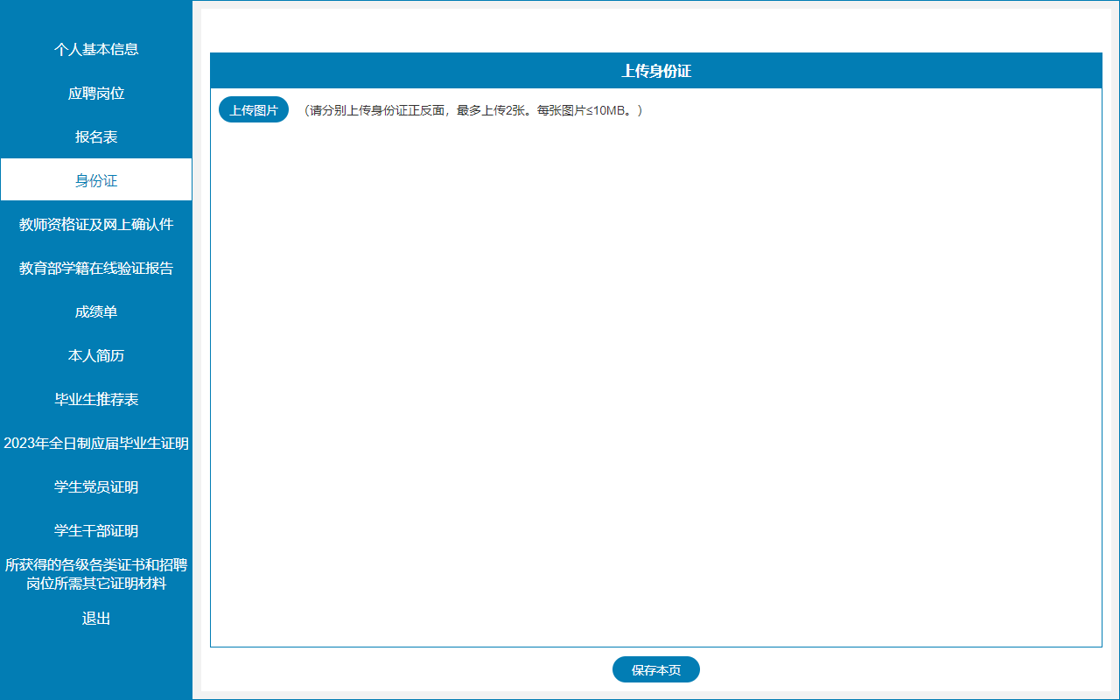

5.上传教师资格证及网上确认件
点击【上传图片】按钮，选择要上传的图片。教师资格证及网上确认件（中国教师资格网教师资格证全网页截图）；暂未取得教师资格证但已取得中小学教师资格考试合格证明或笔试成绩单的，提交有效期内中小学教师资格考试合格证明或笔试成绩单；没有取得教师资格证的所有报考人员都要上传手写并签名的2023年7月31日前取得相应专业和等级的教师资格证承诺书。上传前需调整好图片方向，按顺序依次上传。每张图片≤10MB。如发现上传图片有误，可进行删除重新进行上传。确认无误后点击【保存本页】按钮进行保存图片。
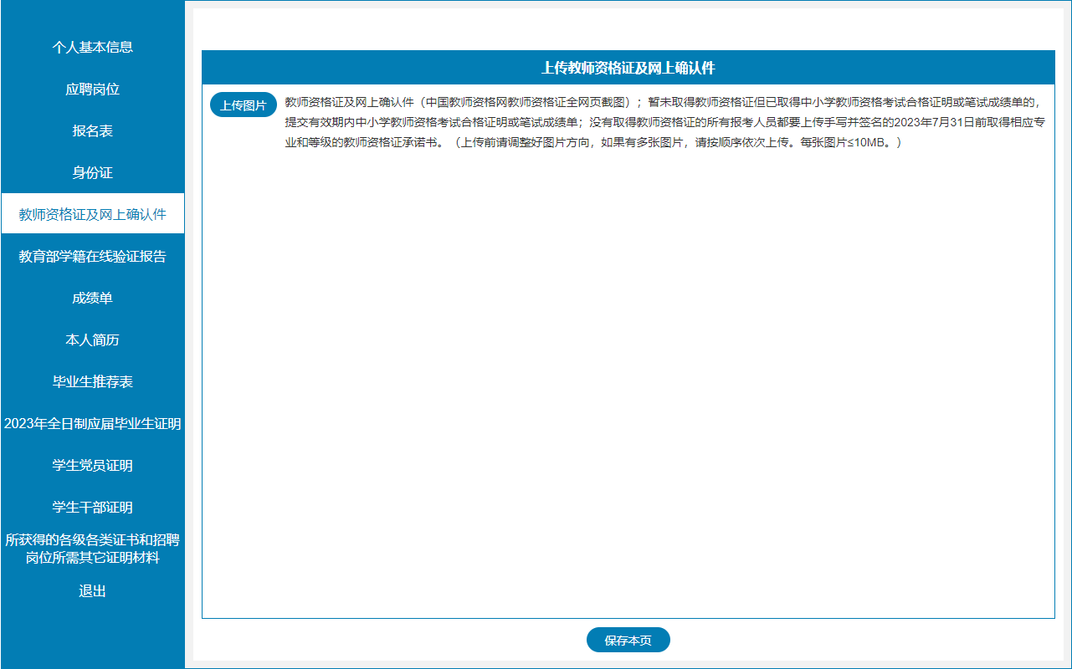

6.上传教育部学籍在线验证报告
点击【上传图片】按钮，选择要上传的报告图片。研究生还需提交本科毕业证、学位证及学信网上打印的《教育部学历证书电子注册备案表》；同时上传手写并签名的2023年7月31日前取得毕业证、学位证承诺书。上传前需调整好图片方向，按顺序依次上传。每张图片≤10MB。如发现上传图片有误，可进行删除重新进行上传。确认无误后点击【保存本页】按钮进行保存图片。
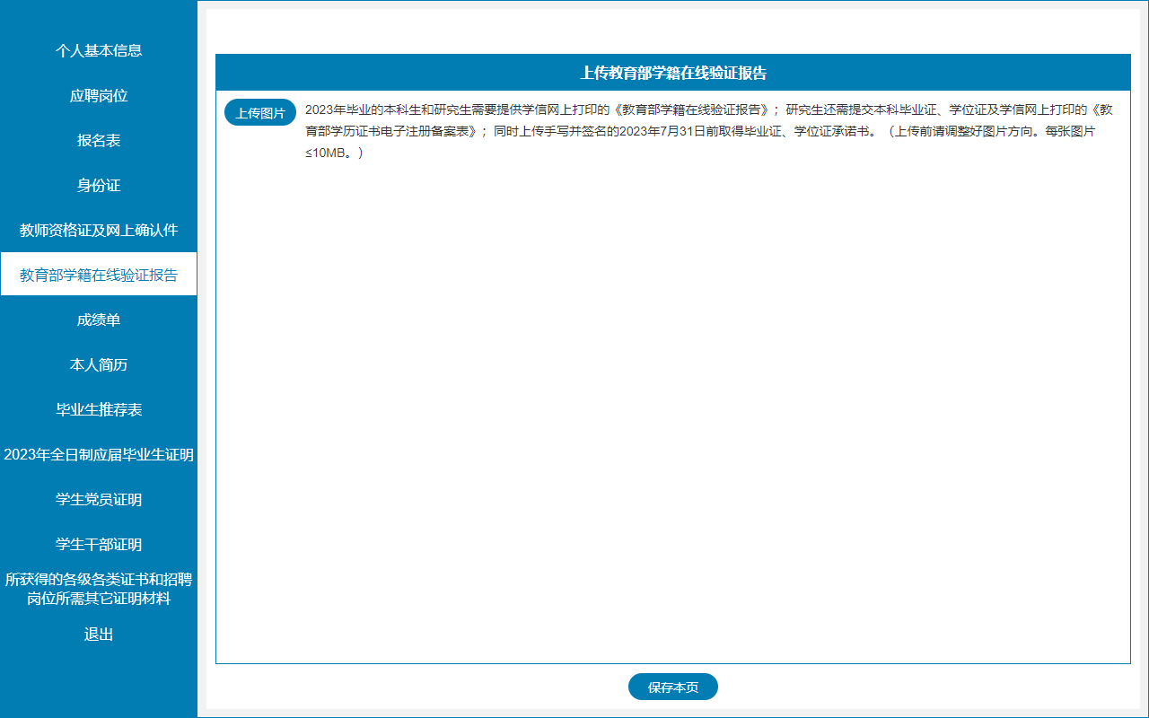

7.上传成绩单
点击【上传图片】按钮，选择要上传的成绩单图片。上传前需调整好图片方向，按顺序依次上传。每张图片≤10MB。如发现上传图片有误，可进行删除重新进行上传。确认无误后点击【保存本页】按钮进行保存图片。
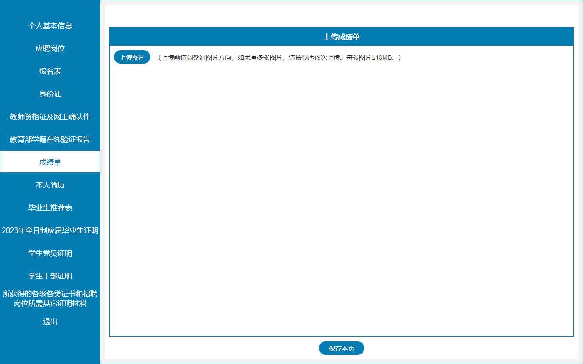

8.上传本人简历
点击【上传图片】按钮，选择要上传的简历图片。上传前需调整好图片方向，只能上传1张，图片≤10MB。如发现上传图片有误，可进行删除重新进行上传。确认无误后点击【保存本页】按钮进行保存图片。
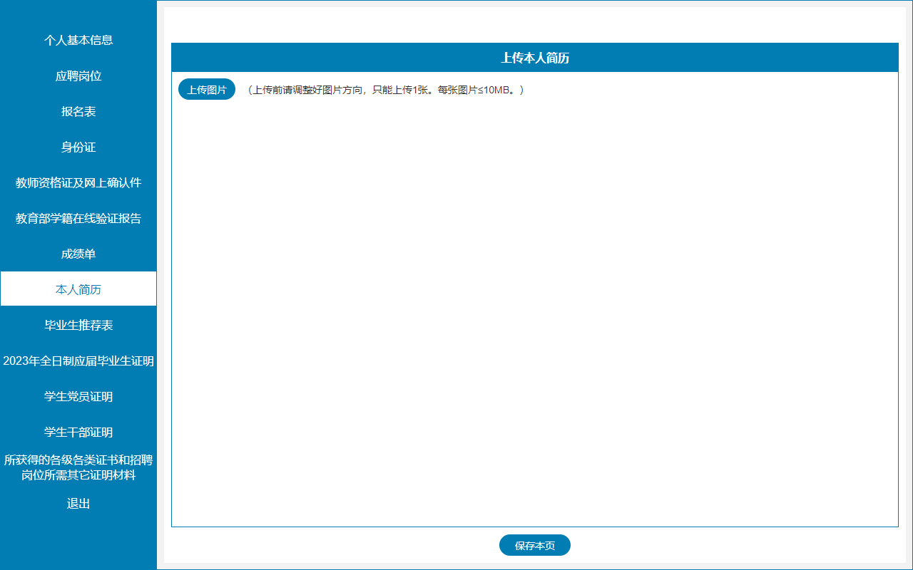

9.上传毕业生推荐表
点击【上传图片】按钮，选择要上传的毕业生推荐表图片。上传前需调整好图片方向，按顺序依次上传。每张图片≤10MB。如发现上传图片有误，可进行删除重新进行上传。确认无误后点击【保存本页】按钮进行保存图片。
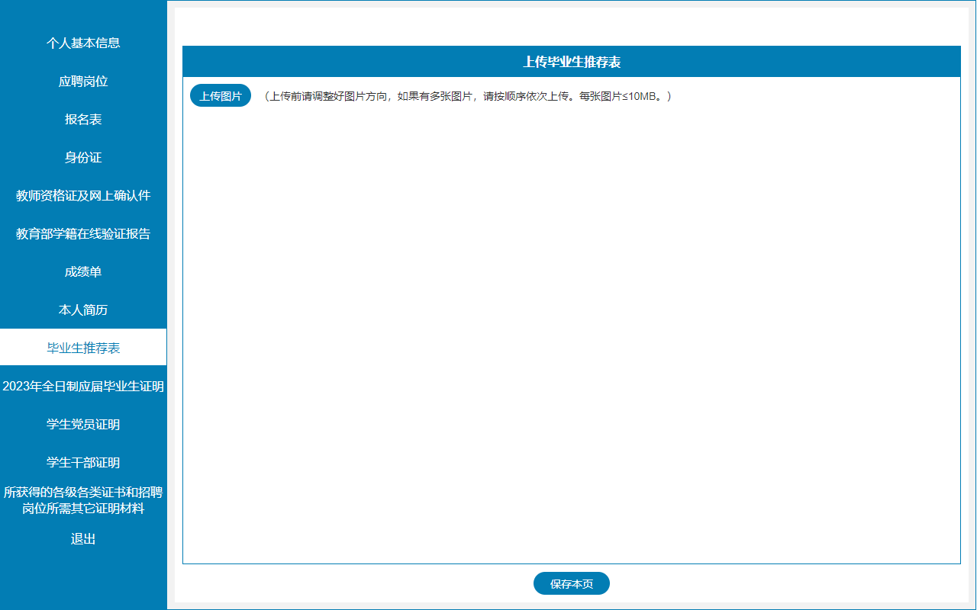

10.上传2023年全日制应届毕业生证明
点击【上传图片】按钮，选择要上传的2023年全日制应届毕业生证明图片（须加盖院系公章、院系负责人签字）。上传前需调整好图片方向。每张图片≤10MB。如发现上传图片有误，可进行删除重新进行上传。确认无误后点击【保存本页】按钮进行保存图片。
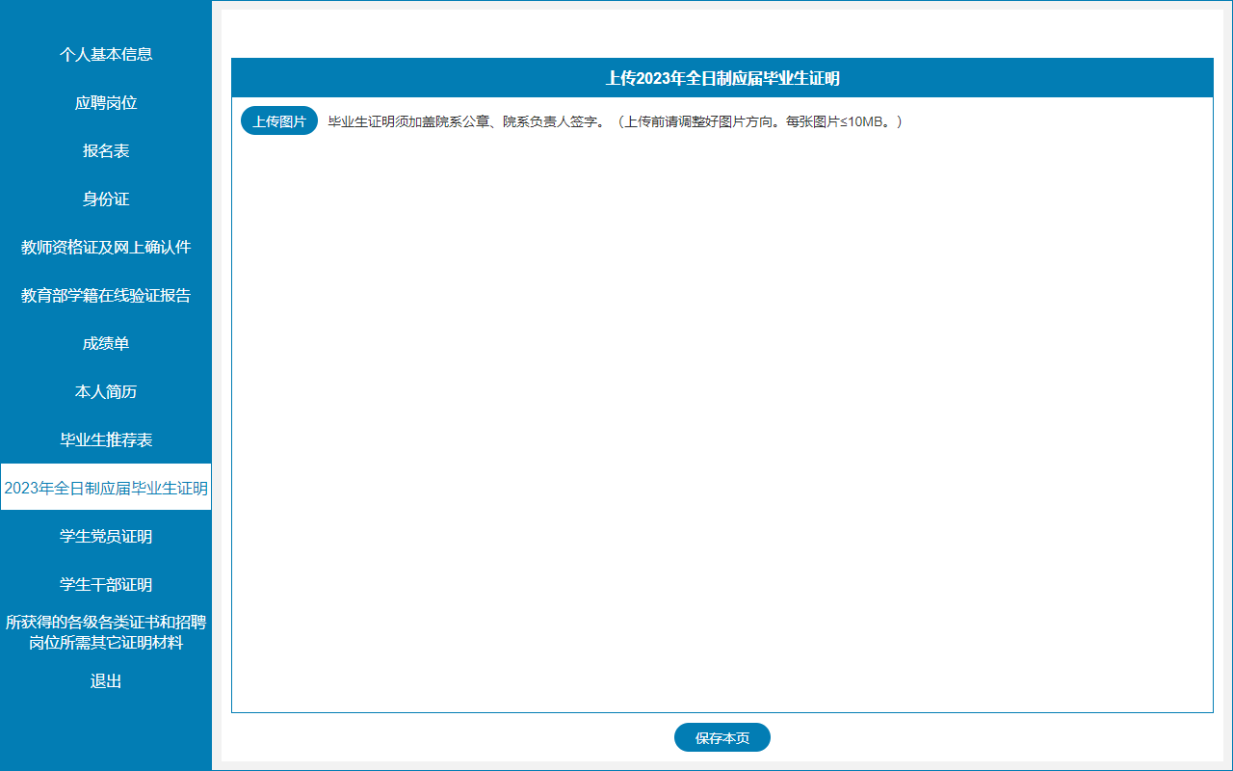

11.上传学生党员证明
点击【上传图片】按钮，选择要上传学生党员证明图片，证明需加盖院系党支部印章、院系党支部书记签字。上传前需调整好图片方向。每张图片≤10MB。如发现上传图片有误，可进行删除重新进行上传。确认无误后点击【保存本页】按钮进行保存图片。
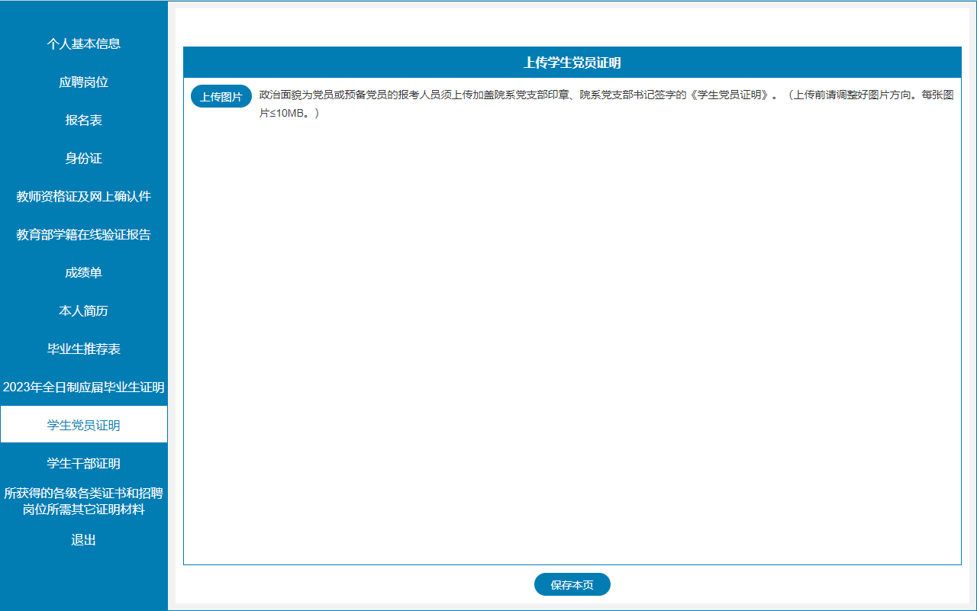

12.上传学生干部证明
点击【上传图片】按钮，选择要上传的学生干部证明图片（须加盖院系公章、院系负责人签字）。上传前需调整好图片方向。每张图片≤10MB。如发现上传图片有误，可进行删除重新进行上传。确认无误后点击【保存本页】按钮进行保存图片。
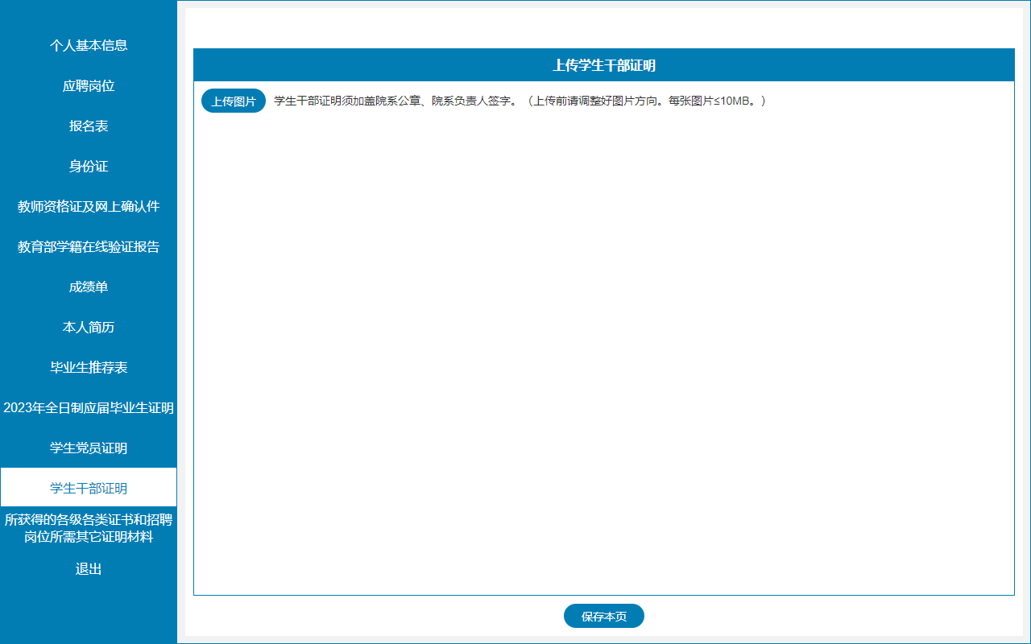

13.上传所获得各级各类证书和招聘岗位所需其它证明材料
点击【上传图片】按钮，选择要上传的所获得各级各类证书和招聘岗位所需其它证明材料图片，按照奖学金证明材料、综合荣誉证书、学术成果、能力等级证书和其他获奖证书5个类别分别上传。
上传前需调整好图片方向，每张图片≤10MB。如发现上传图片有误，可进行删除重新进行上传。确认无误后点击【保存本页】按钮进行保存图片。
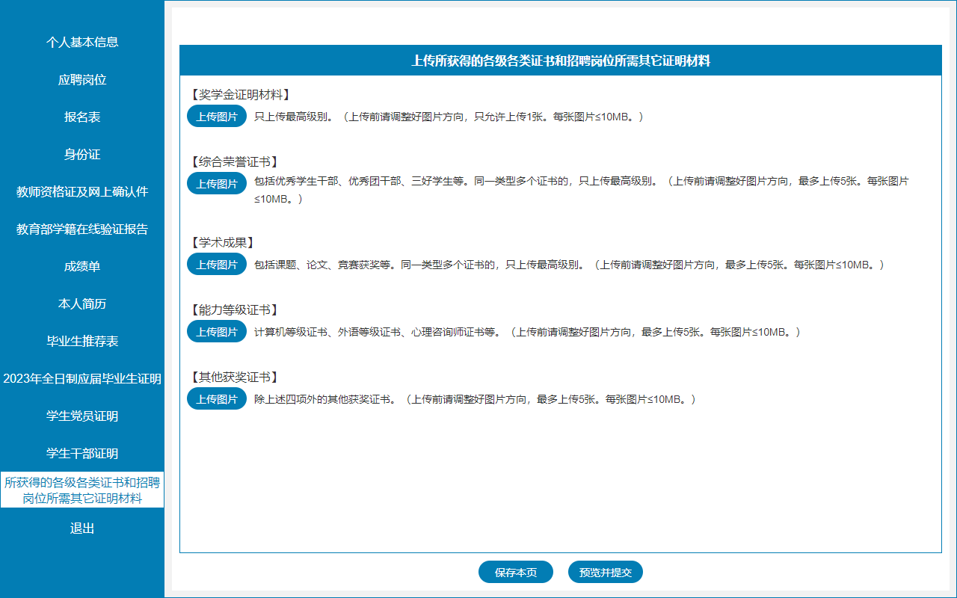

- 预览并提交
个人信息填写、应聘岗位、上传材料等操作完成后，点击【预览并提交】按钮，进入预览页面。系统提示“报名提交后无法更改，无法重复报名，请认真检查！”。点击【我知道了】进行报名信息检查。
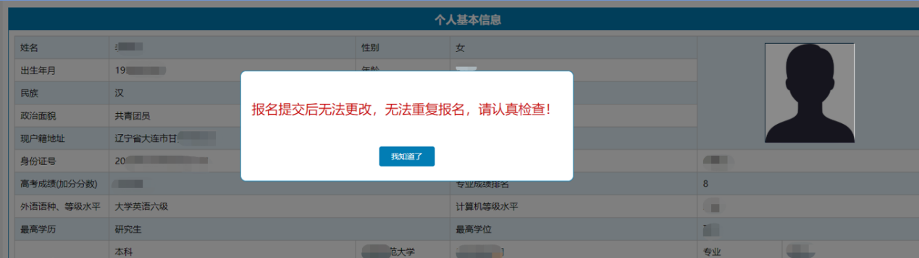
在预览页面可以查看应聘者填写的个人信息及上传的相关材料。如发现信息有误，可点击【修改】按钮，进行修改。如果确认所填信息无误，点击【提交并保存】进行报名提交。


资格审查初审结果查看
考生登录报名系统，可查看自己的资格审查初审结果。如果资格审查初审不合格，系统会显示不合格的原因。

